1.1.2四种命题
学习目标
四种命题的内在联系，能根据一个命题来构造它的逆命题、否命题和逆否命题.
学习过程
四种命题的概念
（1）对两个命题，如果一个命题的条件和结论分别是另一个命题的结论和条件，那么我们这样的两个命题叫做 ,其中一个命题叫做
原命题为：“若，则”，则逆命题为：“ ”.
(2) 一个命题的条件和结论恰好是另一个命题的条件的否定和结论的否定, 我们把这样的两个命题叫做 ,其中一个命题叫做命题,那么另一个命题叫做原命题的 . 若原命题为：“若，则”，则否命题为：“ ”
（3）一个命题的条件和结论恰好是另一个命题的结论的否定和条件的否定, 我们把这样的两个命题叫做 ,其中一个命题叫做命题,那么另一个命题叫做原命题的 .若原命题为：“若，则”，则否命题为：“ ”
练习：下列四个命题：
（1）若是正弦函数，则是周期函数；
（2）若是周期函数，则是正弦函数；
（3）若不是正弦函数，则不是周期函数；
（4）若不是周期函数，则不是正弦函数.
（1）（2）互为 （1）（3）互为
（1）（4）互为 （2）（3）互为
例3 命题：“已知、、、是实数，若子，则”.写出逆命题、否命题、逆否命题.
变式：设原命题为“已知、是实数，若是无理数，则、都是无理数”，写出它的逆命题、否命题、逆否命题.

动手试试
写出下列命题的逆命题、否命题和逆否命题并判断它们的真假：
（1）若一个整数的末位数是0，则这个整数能被5整除；
（2）若一个三角形的两条边相等，则这个三角形的两个角相等；
（3）奇函数的图像关于原点对称.
小结
这节课你学到了一些什么？你想进一步探究的问题是什么？
课后作业
1.写出下列命题的逆命题、否命题和逆否命题，并判断它们的真假
（1）若都是偶数，则是偶数；
（2）若，则方程有实数根.

2.把下列命题改写成“若，则”的形式，并写出它们的逆命题、否命题和逆否命题，并判断它们的真假：
（1）线段的垂直平分线上的点到这条线段两个端点的距离相等；
（2）矩形的对角线相等. 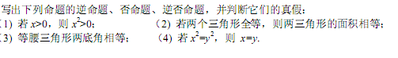
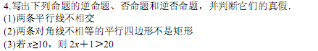 5
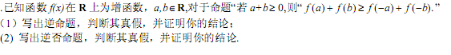
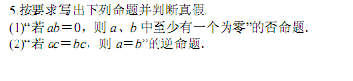

6.命题“如果，那么”的逆否命题是（ ）
A.如果，那么
B.如果，那么
C.如果，那么
D.如果，那么
7若ab=0则a=0或b=0写出它们的逆命题、否命题和逆否命题，并判断它们的真假：
8若$a^{2}+b^{2}=0$则a=0且b=0写出它们的逆命题、否命题和逆否命题，并判断它们的真假：

四种命题二课时
学习目标
1四种命题关系图；2四种命题真假关系3，命题的否定与原命题真假关系，否命题及命题的否定形式区别。4用反证法思路证明或求解。
课本6页思考：得到图1,1-1关系。
7页探究，得出四种命题真假关系
课本例4，
反证法思路1
2，
3，
练习：
1
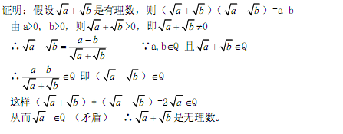
2已知三个方程x²+4ax-4a+3=0,x²+(a-1)x+a²=0,x²+2ax-2a=0至少有一个方程有实根，求实数a的范围。
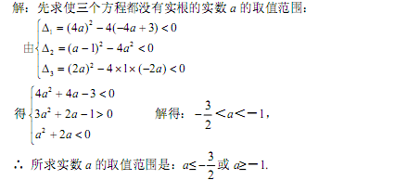

3写出命题“若x+y=5,则x=2且y=3.”的逆命题，否命题，逆否命题，并判断真假。

4写出命题“若ab=0,则a=0或b=0”的逆命题，否命题，逆否命题，并判断真假。
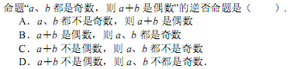答D

5
答若x+y不是偶数，则x,y不都是奇数。

答
写出下列命题的否命题及命题的否定形式，并判断真假。
- 若m>0,则关于x的方程x²+x-m=0有实根。

- 若x,y都是奇数，则x+y是奇数。

- 若abc=0则a,b,c中至少有一个为0
小结
1四种命题关系图；2四种命题真假关系3，命题的否定与原命题真假关系，否命题及命题的否定形式区别。4用反证法思路证明或求解。

